**Mavzu: Gaz balonli dvigatellarning yonilg’I ta’minor tizimidagi nosozliklarni aniqlash.**

**Reja**

1. Siqilgan va suyultirilgan gazda ishlaydigan dvigatellar tuzilishi.

2. Siqilgan va suyultirilgan gazda ishlaydigan dvigatellarning nosozliklari. 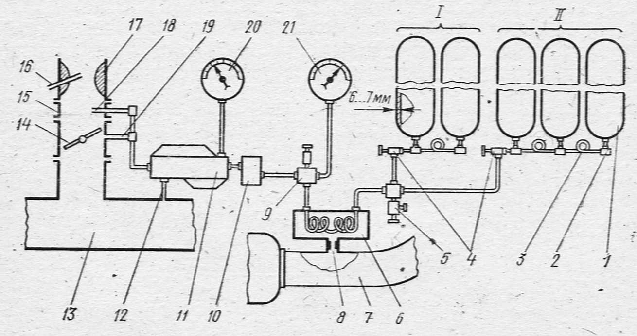**8.1-rasm. Gaz ballon(li) qurilmaning prinsipial (asosiy) sxemasi.**

1-ballonlar; 2-(biriktiruvchi)ulovchi armatura (asbob); 3-po’lat naychalar; 4-sarflash ventili (jo’mragi); 5-to’ldirish ventili (jo’mragi); 6-isitgich; 7-ishlatilgan gazlarni chiqarish tizimining trubasi (quvuri); 8-dozalovchi shayba; 9-magistral ventil (jo’mrak); 10-filtr; 11-ikki pog’onali reduktor; 12-kiritish quvuri bilan ulovchi naycha; 13-kiritish quvuri; 14-drossel zaslonkasi; 15-taglik (prostvka); 16-purkagich; 17-karbyurator-aralashtirgich; 18-forsunka; 19-salt ishlash naychasi; 20-past bosim manometri; 21-yuqori bosim manometri.

***Suyuq va siqilgan gazda ishlaydigan gaz balonli qurilmalarning umumiy tuzilishi va ishlashi.***

Gaz ballonli qurilmalar asosan ikki xil turga ajratiladi: siqilgan va suyultirilgan gazlar uchun.Gaz ballon(li) qurilmani o’ziga xosligi shundan iboratki, gaz har qanday holatda ballonlarda katta bosim ostida oqib chiqadi. Shuning uchun tizimga gaz bosimini kamaytirish imkoniyatini yaratuvchi reduktor kiritiladi.

Siqilgan gaz bilan ishlaydigan gaz ballon(li) qurilmaning prinsipial (asosiy) sxemasi 8.1-rasmda keltirilgan.

20 MPa bosimgacha siqilgan gaz ikki guruhga (I va II) ajratilgan har biri 50 l xajmli yuk platformaning ostiga o’rnatilgan beshta po’lat ballonlarda 1 saqlanadi. Ballonlar bir-biri bilan o’zaro ulovchi armatura 2 va naychalar 3 bilan tutashtirilgan. Avtomobil ramasining differensiyalanishi natijasida naychalalr 3 sinib ketmaslilgi uchun ular kompensatorlar bilan ta’minlangan. Gaz ballonlardan 1 sarflash ventili 4 isitgich 6 orqali magistral ventilga 9 undan so’ng filtrda 10 tozalanib, reduktorga 11 o’tadi. Reduktorda 11 gazning bosimi atmosfera bosimigacha kamaytiriladi.

Gazning bosimi keskin pasyishi (kengayishi) sababli, agarda uning tarkibida nam bo’lsa, muzlab qolib tizimni me’yoriy ishlashini buzilishiga olib kelishi mumkin. Shuning uchun gaz isitgich 6 orqali uzatiladi. Gazni isitish uchun ishlatilgan gazlarning issiqligidan 7,8 foydalaniladi.

Dvigatel ishlamay turganda reduktor gaz magistralini berkitib qo’yadi. Ishlayotgan dvigatelda esa hosil bo’lgan siyraklanish evaziga gaz forsunka 18 orqali karbyurator-aralashtirgichga 17 o’tadi va havo bilan aralashib, gaz-havo aralashmasi tayyorlanadi. Salt ishlash rejimida gaz bevosita naycha 19 orqali drossel ostki qismiga kiritiladi.Yuqori bosim manometri 21 yordamida ballonlardagi gaz bosimi va unga proporsional ravishda miqdori nazorat qilinadi. Past bosim manometri 20 yordamida esa reduktorning ishlashi nazorat qilinadi. Ikkala manometr ham avtomobil kabinasidagi asboblar taxtachasiga o’rnatilgan.Ballonlar gaz bilan ventil (jo’mrak) 5 orqali to’ldiriladi.Rasmda keltirilgan qurilma universal bo’lib, rezervdagi benzin yonilg’i tizimi tufayli, ehtiyot bo’lganda benzinda ham me’yoriy ishlashlik imkoniyatini beradi.

Suyultirilgan gaz bilan ishlaydigan qurilmalarda gazni bug’simon holatga o’tishi maxsus issiqlik almashtirgichda, ya’ni bug’latgichda sodir bo’ladi. Suyultirilgan gaz qurilmasning o’ziga hosligi, undagi ish bosimi ballondagi gaz miqdoriga bog’liq bo’lmay, balki gaz aralashmasining komponent tarkibi va atrof-muhit haroratiga bog’liqligidadir. Suyultirilgan gaz qurilmasida, siqilgan gaz qurilmasidan farqli ravishda, ballondagi suyultirilgan gaz miqdorini aniqlash uchun maxsus sath ko’rsatkich o’rnatilishi lozim bo’ladi.



8.2-rasm. Avtomobilning suyultirilgan gazli ta’minlash tizimining sxemasi:

1-kiritish kollektori; 2-reduktordan salt ishlash tizimi aralashtirgichi; 3-reduktordan aralashtirgich orasidagi naycha; 4-reduktordan kiritish quvuri orasidagi shlang; 5-reduktordan ishga tushirishtizimining elektromagnit klapani orasidagi naycha; 6-bug’latkichdan reduktor orasidagi naycha; 7-gaz aralashtirgichi; 8-gaz reduktori; 9-gaz reduktorining filltri; 10-ishga tushirish tizimining elektromagnit klapani; 11-ishga tushirish tizimi klapanidan aralashtirgich orasidagi naycha; 12-elektromagnit klapanidanbug’latgich orasidagi yuqori bosim shlangi; 13-bug’latgich; 14-rezerv tizim karbyuratori; 15-elektromagnitli klapani; 16 VA 17-naychalar; 18-tezlik klapani; 19-ballon uchligi (troynigi); 20-suyultirilgan gaz balloni.

Suyultirilgan gaz platforma ostida o’rnatilgan va ramaning chap tomon lonjeroniga qotirilgan xajmi 225 litrli ballonda 20 saqlanadi. Ballonning old devoriga sarflash ventillari o’rnatilgan bo’lib, ular orqali gaz ballon o’lchagichidan (troynigidan) 19 tezlik klapaniga 18 o’tadi. Gaz yuqorida o’rnatilgan sarflash ventilidan esa suyuq fazadan olinadi.

Uchlikdan (troynikdan) 19 gaz naychalar 16,17 orqali elektromagnit klapaniga 15 o’tadi. O’t oldirish ulanganda gaz yuqori bosimli shlang orqali 12 dvigatelning kiritish kollektoriga 1 o’rnatilgan bug’latkichga 13 uzatiladi. Bug’latgichdan 13 gaz ikki pog’onali reduktorga 8 kiradi va bosimini kamaytiradi. Reduktorning birinchi pog’onasidan oldin filtr 9 o’rnatilgan. Reduktorning ikkinchi pog’ona bo’shlig’idan gaz dozalovchi-ekonomayzer qurilmasiga o’tadi va undan dvigatelning ish rejimiga mos ravishda kerakli miqdordagi gaz aralashtirgichga 7 yuboriladi.

Dvigatelning ishga tushirish tizimi dozalovchi jiklerli elektromagnit ishga tushirish klapani 10, naychalar va klapanni o’chirgichlarini o’z ichiga oladi. Sovuq dvigatelni o’t oldirishda ishga tushirish klapani ulangandan so’ng, gaz reduktorni birinchi pog’onasidan bosim ostida naycha 2 orqali aralashtirgichni salt ishlash tizimiga o’tadi.

Ta’minlash tizimining ishlashi haydovchi kabinasiga o’rnatilgan manometr orqali nazorat qilinadi. Reduktorning birinchi pog’onasidan so’ng gaz bosimi 0,12÷0,15 MPa bo’lishi lozim.

11.2. Gaz ballonli qurilmalarning reduktorlari.

Gaz reduktorining vazifasi ballondan dvigatelga kirayotgan (o’tayotgan) gaz bosimini kamaytirish, dvigatelni ish rejimlariga mos ravishda aralashtirgichga uzatilayotgan gaz miqdorini avtomatik rostlash (o’zgartirish) hamda dvigatel ishlashdan to’xtaganda gaz magistralini bir lahzada uzib qo’yishdan iborat.

Konstruktiv nuqtai nazaridan avtomobil gaz reduktorlari dozalovchi, pasaytiruvchi (razgruzochnoye) qurilmalar va pnevmatik yuritmali ekonamayzerdan iborat membrana-richag turli ikki pog’onali avtomatik bosim reshulyatoridir.